Guantes de Examen Desechables

N EVO
GUANTES OE EXAMEN
DESECHABLES EN LATEX .
24
Guantes de Examut DesechabEs
NûiVNi• ' Engaitados lalex
Ambidextlü
1509002

FICHA TECNICA
Guantes AQL 1.5 • Con orillo
- Elaborados en látex natural. • Empaque: Dispensador : 100 unidades por peso-
- Ambidextros, cómodos y de fácil postura. Caja: 10 dispensadores
- No estériles Tallas: XS, S, M, L
- Pre-entalcados con almidón. Propiedades Físicas según ASTM 03578:

ESTANDARES DE CALIDAD
- Manufacturados de acuerdo con el sistema de calidad ISO 9002.
- Cumple y/o excede los estándares ASTM 3578-95
Cumple y/o excede los estándares europeos EN 455-1/2/3.
- Cumple y/o excede Norma Técnica Colombiana NTC 4277.
- Auditado por SGS.
Elaborado en cumplimiento con los requerimientos actuales de GMP. | Plan de Muestreo 2859
ESTANDARES ESTANDARES | AOL Nivel d?
PROPIEDADES DE NUESIBO PRODUCTO ASTM D 3578 (01) | Inspección
FISICAS  AMES DE DESPUES DE ANTES DE DESPUES DE | Huecos
ENVEJECIMIENTO ENVEJECIMIENTO ENVEJECIMIENTO ENVEJECIMIENTO | Apariencia 28  Dimensiones SQ
Fuerza Tensii Min i6MPa. Mini4MPa MinM4MPa. Elongación Min 700% Min 600⁰/0
8 x C | CODIGOS DE BARRAS | UNIDAD | x  0 | CODIGOS DE BARRAS | UNIDAD
 | GUANTES EXAMTEX TALLA XS  GUANTES EXAMTEX TALLA S  GUANTES EXAMTEX TALLA M  GUANTES EXAMTEX TALLA C | 770 727036 3646  770 727036 3653  770 727036 3660  770 727036 3677 |  | GUANTES EXAMTEX TALLA XS  GUANTES EXAMTEX TALCA S  GUANTES EXAMTEX TALLA M  GUANTES EXAMTEX TALLA L | 770 727036 7453  770 727036 7460  770 727036 7477  770 727036 7484

s9PROTEX
medica www.protexsa.com.co info@protexsa.com.co PBX: (57-1) 5925544 Fax. (57-1) 8267750
Paraue Industrial San José - Bodega IO v 11 - Manz.C Km.4 Via Funza Siberia. Cundinamarca. Colombia
13/7/2021 WhatsApp

Luis
6/7/2021 a la(s) 12:10
GIJRflTE láTEH

LISO
[os guantes son gaoductos sanítanos de un soto uso. utilizados como baçrera biditecr.K)nal el pt:oonal Que utiliza y el eo:tunt) a traués del cual está en contacto con sus manos.
CRRRCl€RiSTlCRS
lipo cuente de de \euemeftte empoluados no es refiles matenai cavcbo de alto grado natwal del guante lisa
Interior dei cloratadc_ err•çokJðdo de fecula de mail
Color natural a blanco perrrutmdo cambiði de acuerdo a la uaoacim dei eroscr
Rmbidlestgo suaue puno b:0$deaCo es un pesoHipoatergentco.
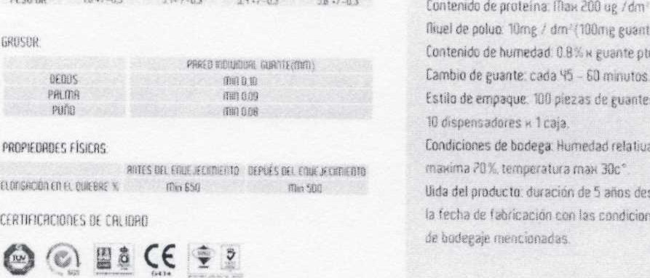desde
^{D}
guante;
Ote
guarites
H
£Ðnågciones
https://web.whatsapp.com 1/1

의」
